МАОУ СОШ №49 г. Владимира

Памятка для родителей «Как помочь ребенку и себе преодолеть негативные эмоции?»

Многие взрослые, не говоря уже о детях, не могут описать, что творится в их душе, чем они недовольны. А ведь если человек умеет оценить свое душевное состояние, будет легче и
окружающим, и ему самому.

Попробуйте следующие упражнения для развития умения понимать себя.
(Вы тоже можете делать их вместе с ребенком).
- Скажите ребенку: «Прислушайся к себе. Если бы твое настроение можно было покрасить, то какого бы цвета оно стало? На какое животное или растение похоже твое настроение? А какого цвета радость, грусть, тревога, страх?»
Можно вести «Дневник настроений». В нем ребенок каждый день (можно и несколько раз в день) будет рисовать свое настроение. Это могут быть рожицы, пейзажи, человечки, что ему
больше понравится.
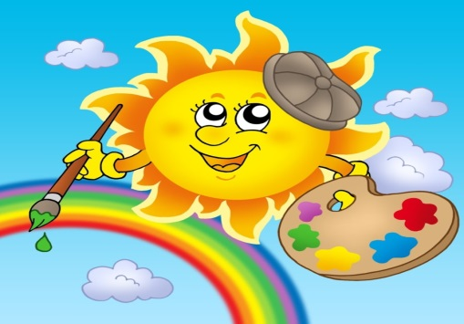
- Нарисуйте контур человечка. Теперь пусть ребенок представит, что человечек радуется, пусть он заштрихует карандашом то место, где, по его мнению, в теле находится это чувство. Затем также «прочувствуйте» обиду, гнев, страх, счастье, тревогу и т.д.
Для каждой эмоции ребенок должен выбрать свой цвет. Зарисовывать
можно и одного человечка, и разных (например, если счастье и радость ребенок захочет расположить в одном месте).
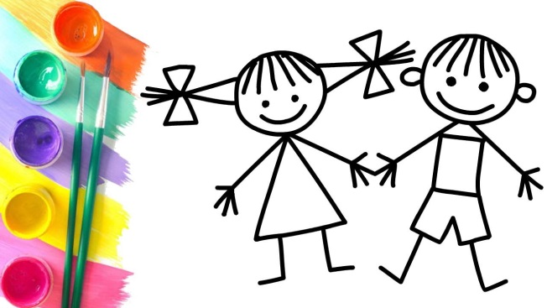

- Обсудите с ребенком способы выражения гнева. Пусть он (и Вы сами) попробуете ответить на вопросы: Что тебя может разозлить? Как ты себя ведешь, когда злишься? Что чувствуешь в состоянии гнева? Что ты сделаешь, чтобы избежать неприятностей в эти минуты? Назови слова, которые говорят люди, когда злятся. А если ты слышишь обидные для себя слова, что чувствуешь, что делаешь? Какие слова для тебя самые обидные?
Желательно записывать ответы, чтобы потом обсудить с ребенком.
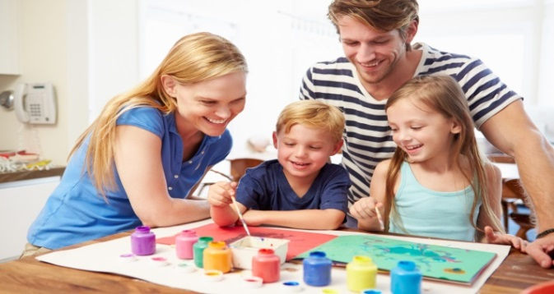

Чтобы научиться справляться с гневом, существуют специальные методики и
упражнения.

1. Стройте вместе с ребенком «рожицы» перед зеркалом. Изображайте различные эмоции,
особо обратите внимание на мимику гневного человека.
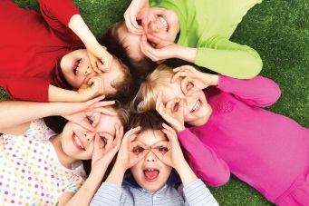
2. Нарисуйте вместе запрещающий знак «СТОП» и договоритесь, что как только ребенок почувствует, что начинает сильно сердиться, то сразу достанет этот знак и скажет вслух или
про себя «Стоп!» Вы сами тоже можете попробовать использовать такой знак для обуздания своего гнева. Использование данной методики требует тренировки в течение нескольких дней, чтобы закрепился навык.
3. Чтобы научить ребенка спокойно общаться с людьми, поиграйте так: возьмите в руки какой-нибудь привлекательный предмет (игрушка, книга). Задача ребенка – уговорить Вас
отдать этот предмет. Вы отдаете вещь, когда захотите. Игру потом можно усложнить: ребенок просит только с помощью мимики, жестов, но без слов. Можно поменяться местами – Вы
просите у ребенка. После окончания игры обсудите, как легче просить, какие приемы и действия повлияли на Ваше решение отдать игрушку, обсудите чувства, которые испытывали
игроки.
4. Учите ребенка (и себя) выражать гнев в приемлемой форме. Объясните, что обязательно надо проговаривать все негативные ситуации с родителями или с друзьями. Научите ребенка словесным формам выражения гнева, раздражения («Я расстроен, меня это обидело»).

Загонять эмоции внутрь, пытаться их скрывать, очень вредно. Следствие таких действий – заболевания сердца, неврозы, повышенное давление в старшем возрасте
плюс непонимание окружающих, высокая раздражительность, агрессивность, проблемы
общения. Поэтому учите ребенка и учитесь сами показывать эмоции, «выплескивать» их без вреда для окружающих. Эмоциональная разрядка необходима для сохранения здоровья
(физического и психического), а умение рассказать о своих проблемах поможет налаживать
контакты с окружающими, понимать самого себя.

